**Lucrare la Fizica – 09/05/2025**

1. **Reflexia luminii**

**Reflexia luminii** este fenomenul de intoarcere a luminii in mediul de unde a venit, atunci cand intalneste suprafata de separare a doua medii.

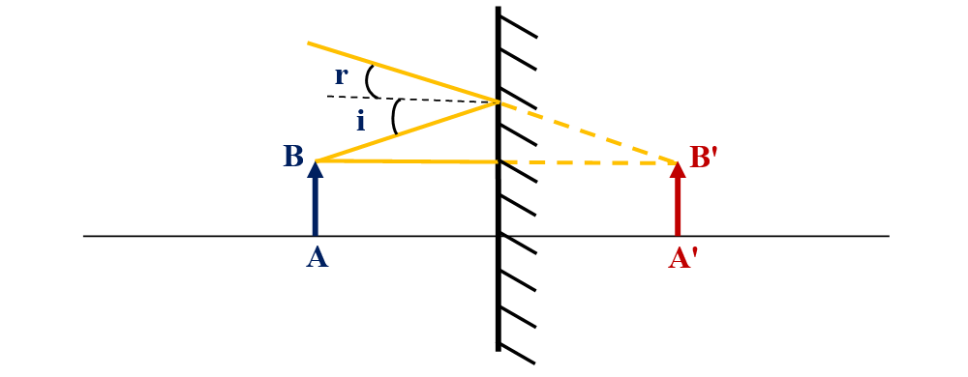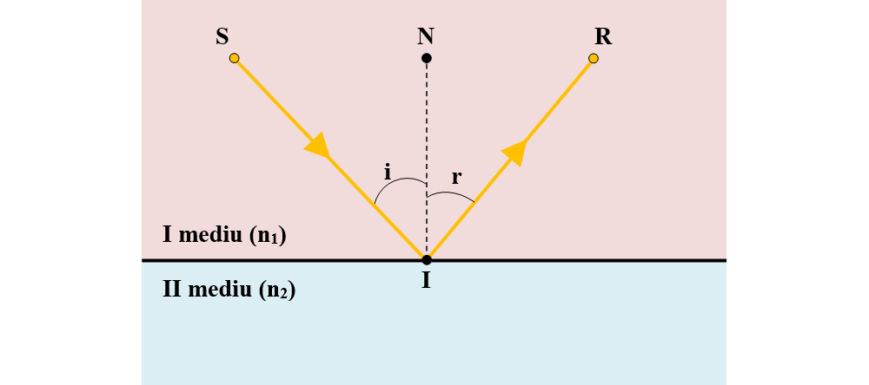

Imaginea A’B’ are urmatoarele caracteristici:

* Egala cu obiectul.
* Este dreapta
* Este virtuala (se obtine prin intersectia prelungirilor razelor)
* Sunt simetrice intre ele fata de oglinda.

II. Imagini in oglinda plana.

**Legile reflexiei:**

1. Raza incidenta, raza reflectata si normala sunt coplanare, se gasesc in acelasi plan.
2. Unghiul de incidenta are aceeasi masura cu unghiul de reflexie.

S- sursa de lumina

SI - raza incidenta

IR – raza reflectata

NN’ – raza normala

I – punct de incidenta

i – unghi de incidenta

r – unghi de reflexie

**III. Indicele de refractie**

Lumina se propaga intr-un mediu transparent, omogen si izotop cu viteza consanta (mediu care are aceleasi propietati in toate punctele si in toate directiile.)

Viteza maxima a luminii este in vid si se noteaza cu „c” si are valoarea de:

$$3⋅{10}^{8}\frac{m}{s}$$

Mediile prin care trece lumina se numesc **medii optice** si sunt caracterizate prin indicele de refractie.

Indicele de refractie absolut se noteaza cu „n” si este egal cu raportul dintre viteza luminii in vid si viteza luminii in mediul respectiv.

$$n=\frac{c}{v}$$

Indicele de refractie relativ al unui mediu fata de alt mediu se noteaza cu n21 este egal cu raportul dintre indicele de refractie al med. 1 si indicele de refractie al med. 2.

$$n_{21}=\frac{n_{2}}{n_{1}}=\frac{\frac{c}{v_{2}}}{\frac{c}{v_{1}}}$$

$$n_{21}=\frac{v_{1}}{v_{2}}$$

Indicele de refractie este odimensionar (nu are unitate de masura)

**IV. Refractia luminii. Legile refractiei**

**Refractia** este fenomenul de schimbare a directiei de propagare a luminii la trecerea dintr-un mediu transparent la un mediu mai transparent.

SI- raza incidenta

NN’ – raza normala

IR’ – raza refractata

I – punctul de incidenta

i – unghiul de incidenta

r – unghiul de refractie

Obs: Cand lumina trece dintr-un mediu mai putin refringent intr-un mediu mai refringent, raza refractata se apropie de normala

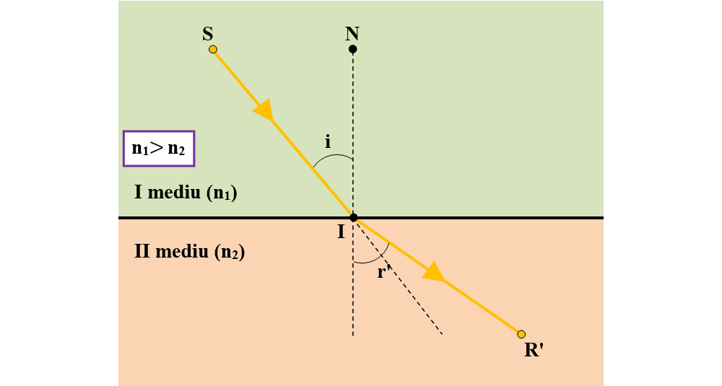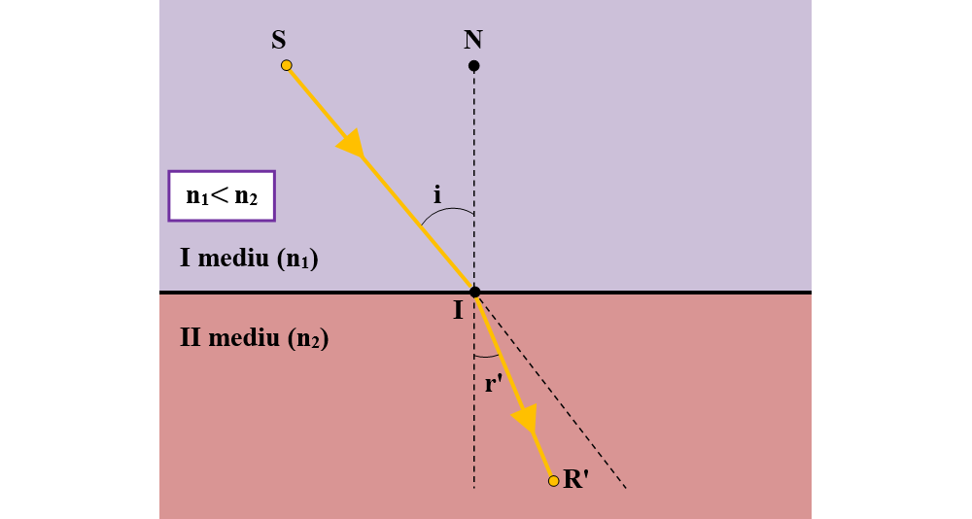**Legile refractiei:**

1. Raza incidenta, normala, refractata se gasesc in acelasi plan.
2. Raportul dintre sinusul unghiului de incidenta si sinusul unghiului de refractie este egal cu indicele de refractie relativ. $\frac{\sin{i}}{\sin{r^{'}}}=n_{21}$

Reflexia totala are loc atunci cand unghiul de incidenta este mai mare decat unghiul limita.

V. **Lentilele subtiri**

Lentila este un mediu transparent si omogen, marginit de doua suprafete dintre care cel putin una nu este plana.

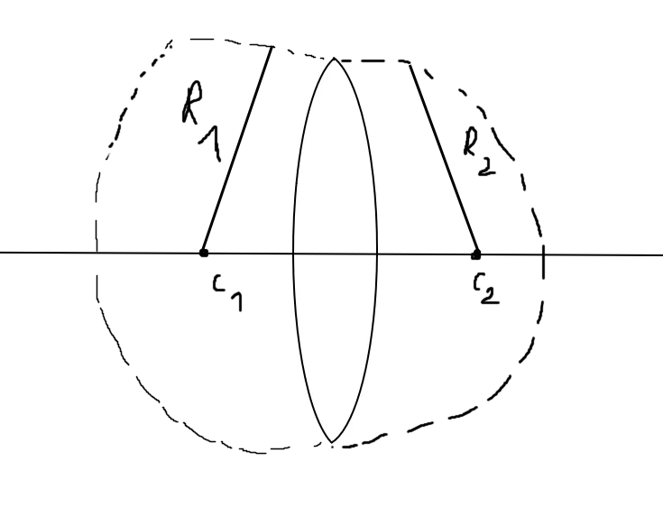Elemente ale lentilei:

C1,C2 – centru de curbura

R1,R2 – razele de curbura

O – centrul de curbura

e- grosimea lentilei (distanta intre extermitati)

Axa optica principala este dreapta care trece prin C1 si C2 si este axa de simetrie a lentilei.

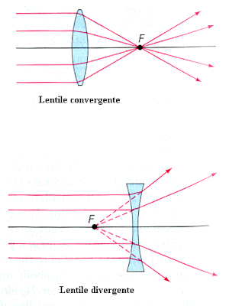**Lentile** – **convergente** (mai groase la mijloc si mai subtiri la extremitati)

* 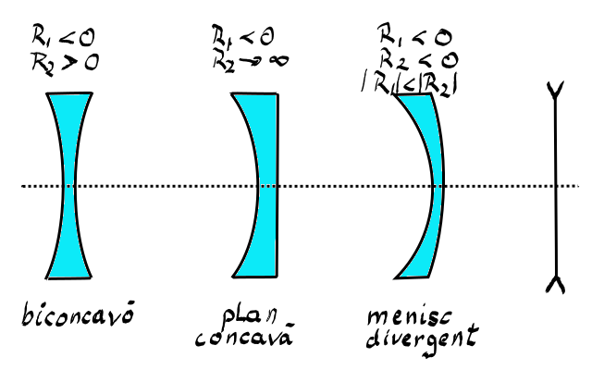**Divergente** (mai groase la extremitati si mai subtiri la mijloc)

Lentile convergente Lentile divergente